RUMANIA CLÁSICA 2026

BUCAREST – REGIÓN DE SIBIU - BRASOV - SINAIA
SALIDAS: DOMINGOS
10 DÍAS / 09 NOCHES

ITINERARIO

Día 1: BUCAREST
Llegada a Bucarest y traslado al hotel. Alojamiento.

Día 2: BUCAREST - SIBIU - REGIÓN DE SIBIU
Desayuno. Salida a primera hora hacia el centro de Rumanía, atravesando el bello valle del río Olt hasta llegar a Sibiu, situada en la región histórica de Transilvania. Almuerzo. Visitaremos el casco antiguo de la ciudad, conocida en su época por su sistema de fortalezas, considerado el más grande de Transilvania con más de siete kilómetros de muralla defensiva, de la cual hoy en día quedan importantes vestigios. Conoceremos la plaza Mayor con la peculiaridad de la ciudad, los techos con “los ojos que te siguen”, la plaza Pequeña con el puente de las Mentiras y la imponente iglesia evangélica (exterior). Visitaremos el interior de la Catedral ortodoxa de Transilvania y la iglesia romano-católica. A continuación, iremos hacia Sibiel, para disfrutar de una cena típica rumana. Traslado a nuestro hotel en la región de Sibiu. Alojamiento.

Día 3: REGIÓN DE SIBIU - SIGHISOARA - TARGU MURES
Desayuno y salida en dirección a Sighisoara, en los Cárpatos Transilvanos, y ciudad natal de Vlad Tepes “El Empalador”, gobernante de Valaquia entre 1456 y 1462, conocido por su violencia terrible y por ser el origen del mito de Drácula. Haremos una visita a la ciudadela medieval mejor conservada del país y Patrimonio de la Humanidad por la Unesco. Destacan la Torre del Reloj, la casa natal de Vlad El Empalador y las nueve torres de defensa que se conservan. Tiempo libre. Almuerzo. A continuación, seguiremos nuestra ruta hasta llegar a Targu Mures, donde haremos una visita panorámica de la ciudad, con visita a la catedral ortodoxa, y donde destacan los edificios de la Prefectura, el Ayuntamiento y el Palacio de la Cultura. Llegada al hotel. Cena y alojamiento.

Día 4: TARGU MURES - PASO DEL BORGO - MONASTERIOS DE MOLDOVITA Y SUCEVITA - REGIÓN DE BUCOVINA
Desayuno. Salida hacia El Paso del Borgo, desfiladero situado en las montañas Bargau, que nos llevará hacia el norte, hasta llegar a la región de Bucovina, también conocida como “región de los monasterios pintados”, construidos entre los siglos XV y XVI, que constituyen la principal atracción de la zona, por los frescos de vivos colores que decoran tanto el interior como el exterior de los templos y reconocidos como Patrimonio de la Humanidad por la Unesco. Comenzaremos visitando el monasterio de Moldovita, rodeado de fortalezas y con frescos externos. Los frescos externos fueron empleados para obtener el máximo realismo en las escenas de vida cotidiana, humanizando a los personajes. Almuerzo en ruta. A continuación, visitaremos el monasterio de Sucevita, conocido por el importante fresco “La Escalera de las Virtudes” y su cinta mural. Salida hacia nuestro hotel en la región de Bucovina. Cena y alojamiento.

Día 5: REGIÓN DE BUCOVINA - MONASTERIOS DE VORONET Y AGAPIA - REGIÓN DE PIATRA NEAMT
Desayuno. Por la mañana visitaremos el monasterio de Voronet, conocido como “la Capilla Sixtina del Este de Europa” y considerado la joya de Bucovina por el conjunto de frescos externos que decoran la iglesia. El más famoso es el de “El Juicio Final”. Almuerzo en ruta. Continuación al monasterio de Agapia, pueblo monacal, famoso por su museo y los talleres donde podremos ver a las monjas confeccionando objetos religiosos, iconos, tejidos y cerámicas que luego son vendidos. Salida hacia Piatra Neamt, llamada “la perla de Moldavia”, donde tendremos tiempo libre. Llegada al hotel de la Región de Piatra Neamt, cena y alojamiento.

Día 6: REGIÓN DE PIATRA NEAMT - LAGO ROJO - BRASOV - BRAN - BRASOV
Desayuno. Salida a primera hora hacia el sur, realizando un recorrido paisajístico a través de bosques, lagos y zonas balnearias por el impresionante desfiladero del río Bicaz. Pararemos en el Lago Rojo, lago muy joven, que tiene una particularidad: es el único lago de Rumanía que se asienta sobre un antiguo bosque, ahora inundado. Llegada a Brasov y visita panorámica de esta ciudad donde destacan: “La Piata Sfatului”, la Iglesia Negra, la Torre de las Trompetas, las fortificaciones, la ciudadela, el barrio de Schei, la iglesia de San Nicolás, etc. Almuerzo. Salida hacia el castillo de Bran, construido en el siglo XIV para frenar las invasiones turcas, ligado a la leyenda de Drácula y residencia de verano de la familia real rumana a partir de 1920. Regreso a Brasov y llegada al hotel. Alojamiento.

Día 7: BRASOV - SINAIA - BUCAREST
Desayuno y salida hacia Sinaia, nombrada la “Perla de los Cárpatos”, la más conocida localidad montañosa del país. Visitaremos el castillo-palacio de Peles, ex residencia de verano de la familia real rumana, construida en el siglo XIX en el estilo neogótico de los castillos bávaros. Continuación a Bucarest. Almuerzo. Por la tarde haremos una visita panorámica de esta ciudad, fundada por Vlad Tepes. Podremos ver el Arco del Triunfo, la Plaza de la Victoria, la Plaza de la Revolución, el Ateneo Rumano, etc. Visitaremos la iglesia de Stavropoleos y la iglesia de San Antón en la Corte Vieja de Bucarest. Tiempo libre. Te recomendamos la visita opcional al Palacio del Parlamento, el segundo edificio público más grande del mundo después del Pentágono de Estados Unidos. Traslado al hotel. Alojamiento.

Día 8: BUCAREST
Desayuno. Tiempo libre hasta la hora que se indique el traslado al aeropuerto para tomar el vuelo a tu ciudad de destino.

FIN DE NUESTROS SERVICIOS

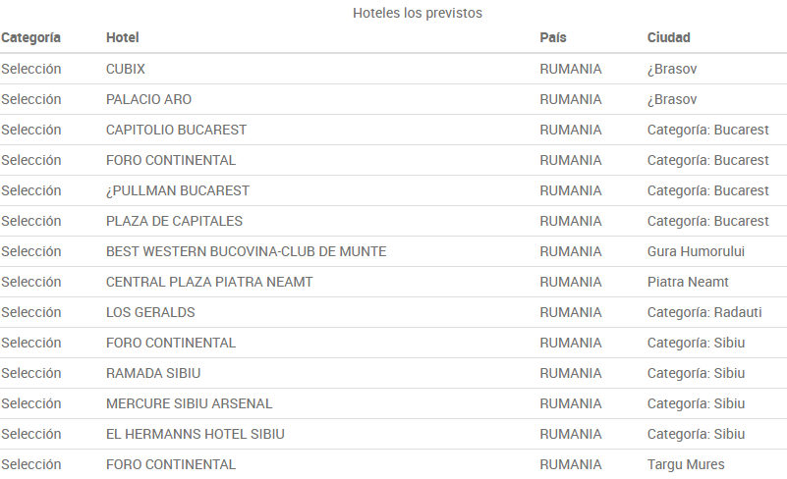

INCLUYE:

- VISITAS PANORÁMICAS DE SIBIU, SIGHISOARA, TARGU MURES, BRASOV Y BUCAREST.
- OTROS LUGARES COMENTADOS POR NUESTRO GUÍA: PASO DEL BORGO, PIATRA NEAMT, DESFILADERO DE BICAZ Y LAGO ROJO.
- VISITAS A LOS MONASTERIOS DE MOLDOVITA, SUCEVITA, VORONET Y AGAPIA, CON ENTRADAS INCLUIDAS.
- VISITAS A LOS CASTILLOS DE BRAN Y PELES, CON ENTRADAS INCLUIDAS.
- ENTRADAS A: CATEDRAL ORTODOXA Y LA IGLESIA ROMANO-CATÓLICA DE SIBIU, CATEDRAL ORTODOXA DE TARGU MURES, IGLESIA STAVROPOLEOS Y LA IGLESIA DE SAN ANTÓN EN LA CORTE VIEJA DE BUCAREST.
- CENA TÍPICA RUMANA.
- SERVICIO DE AUDIO INDIVIDUAL.
- 10 COMIDAS.
- GUÍA ACOMPAÑANTE DE HABLA HISPANA DURANTE EL RECORRIDO.
- TRASLADOS DE LLEGADA Y SALIDA DEL AEROPUERTO PRINCIPAL.
- MODERNOS AUTOCARES DOTADOS CON MEJORES MEDIDAS DE SEGURIDAD.
- SEGURO DE VIAJE.

NO INCLUYE:

- VUELO REDONDO.
- SERVICIOS DE MALETEROS.
- SEGURO MÉDICO DE VIAJE.
- NADA QUE NO ESTÉ DEBIDAMENTE ESPECIFICADO EN EL APARTADO INCLUYE.

